

**Об утверждении проекта (схемы) зонирования земель, границ оценочных зон и поправочных коэффициентов к базовым ставкам платы за земельные участки города Булаево района Магжана Жумабаева Северо-Казахстанской области**

Решение маслихата района Магжана Жумабаева Северо-Казахстанской области от 2 июня 2017 года № 11-8. Зарегистрировано Департаментом юстиции Северо-Казахстанской области 11 июля 2017 года № 4251

      В соответствии со статьей 8, пунктом 1 статьи 11 Земельного Кодекса Республики Казахстан от 20 июня 2003 года, подпунктом 13) пункта 1 статьи 6 Закона Республики Казахстан от 23 января 2001 года "О местном государственном управлении и самоуправлении в Республике Казахстан", маслихат района Магжана Жумабаева Северо-Казахстанской области **РЕШИЛ**:

      1. Утвердить проект (схему) зонирования земель, границы оценочных зон и поправочные коэффициенты к базовым ставкам платы за земельные участки города Булаево района Магжана Жумабаева Северо-Казахстанской области, согласно приложениям 1, 2, 3.

      2. Признать утратившим силу решение маслихата района Магжана Жумабаева Северо-Казахстанской области от 27 апреля 2009 года № 15-6 "О поправочных коэффициентах к базовым ставкам платы за земельные участки для целей налогообложения и границах зон земель района Магжана Жумабаева" (опубликовано 12 июня 2009 года в газете "Вести", 12 июня 2009 года в газете "Мағжан Жұлдызы", зарегистрировано в Реестре государственной регистрации нормативных правовых актов под № 13-9-95).

      3. Настоящие решение вводится в действие по истечении десяти календарных дней после дня его первого официального опубликования.

|  |
| --- |
| *Председатель сессии маслихата* |
| *района Магжана Жумабаева* |
| *Северо-Казахстанской области* | *Л. Симбирцева* |
| *Секретарь маслихата* |
| *района Магжана Жумабаева* |
| *Северо-Казахстанской области* | *Т. Абильмажинов* |

|  |  |
| --- | --- |
|  | Приложение 1 к решению маслихата района Магжана Жумабаева Северо-Казахстанской области 2 июня 2017 года № 11-8 |

**Проект (схема) зонирования земель города Булаево района Магжана Жумабаева Северо-Казахстанской области**

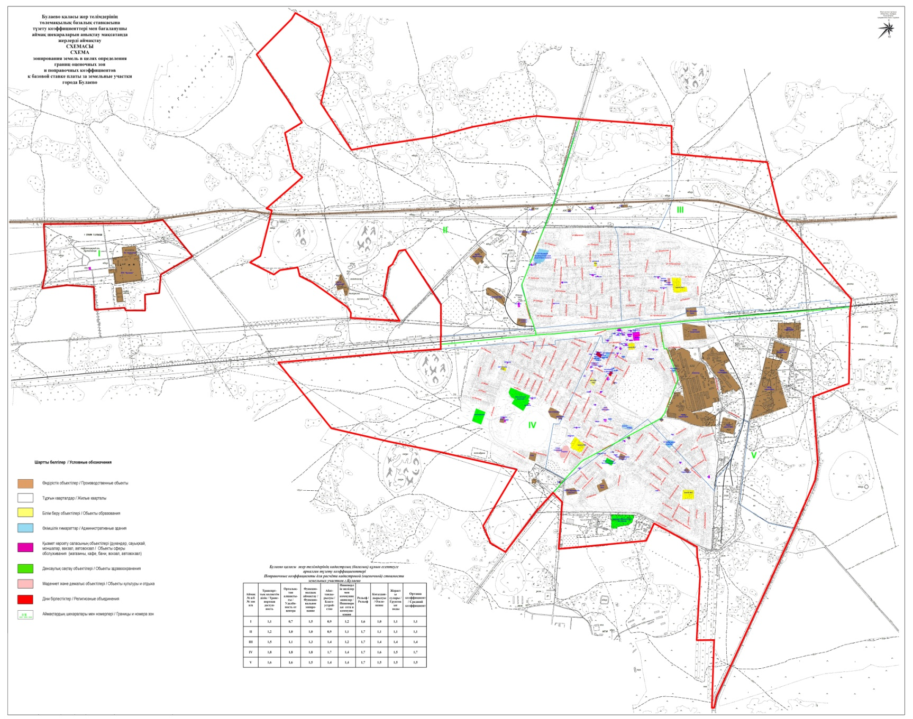

|  |  |
| --- | --- |
|  | Приложение 2 к решению маслихата района Магжана Жумабаева Северо-Казахстанской области 2 июня 2017 года № 11-8 |

**Границы оценочных зон города Булаево района Магжана Жумабаева Северо-Казахстанской области**

|  |  |
| --- | --- |
| №  зоны | Описание границ зон |
| I | занимает чересполосный участок города Булаево - производственная территория называемая НПС Булаево (по местоположению нефтеперекачивающей станции "Булаево"). |
| II | Граница зоны начинается с западной стороны от полосы отвода железной дороги по границе населенного пункта до пересечения с автомобильной дорогой КТ-11 "Булаево-Октябрьское-Конюхово-Куломзино" в северной части зоны. С восточной стороны проходит по автодороге КТ-11 "Булаево-Октябрьское-Конюхово-Куломзино", пересекает объездную дорогу и продолжается по улице Строительной до железнодорожного переезда. С южной стороны граница проходит по полосе отвода железной дороги (включительно), замыкаясь на границе населенного пункта. |
| III | Граница зоны начинается с западной стороны от полосы отвода железной дороги по улице Строительной, пересекает объездную дорогу, проходит по автодороге КТ-11 "Булаево-Октябрьское-Конюхово-Куломзино" до границы населенного пункта, проходя по ней с северной и восточной стороны. С южной стороны граница проходит по полотну железной дороги (включительно) до железнодорожного переезда возле улицы Строительной. |
| IV | С южной и западной стороны зона проходит по границе населенного пункта, в северной части граница проходит с южной стороны железной дороги до пересечения с улицей Рабочей, восточная сторона начинается от железной дороги по улице Рабочей, переходит на улицу Целинную до кольца. От кольца по автомобильной дороге на село Хлеборобное до границы населенного пункта. |
| V | Северная граница зоны начинается от улицы Рабочей с южной стороны железной дороги, с восточной и южной стороны - по границе населенного пункта до автодороги КТ-12 "Булаево-Советское", с западной стороны - по автодороге КТ-12 "Булаево-Советское" до кольца и по улице Целинной с переходом на улицу Рабочую до железной дороги. |

|  |  |
| --- | --- |
|  | Приложение 3 к решению маслихата района Магжана Жумабаева Северо-Казахстанской области от 2 июня 2017 года № 11-8 |

**Поправочные коэффициенты к базовым ставкам платы за земельные участки города Булаево района Магжана Жумабаева Северо-Казахстанской области**

|  |  |
| --- | --- |
| №  зоны | Поправочные коэффициенты к базовой ставке платы за земельные участки |
| I | 1,1 |
| II | 1,1 |
| III | 1,4 |
| IV | 1,7 |
| V | 1,5 |

© 2012. РГП на ПХВ «Институт законодательства и правовой информации Республики Казахстан» Министерства юстиции Республики Казахстан